**Основные элементарные функции, их свойства и графики.**

.

**Степенная функция с нечетным положительным показателем.**

Рассмотрим степенную функцию математическая формула при нечетном положительном показателе степени, то есть, *а = 1, 3, 5, …*.

На рисунке ниже приведены графики степенныхфнукций формула – черная линия, формула – синяя линия, формула – красная линия, формула – зеленая линия. При *а = 1* имеем *линейную функцию* *y = x* - частный случай степенной.

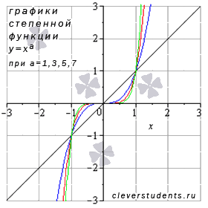

**Свойства степенной функции с нечетным положительным показателем.**

* Область определения: формула.
* Область значений: формула.
* Функция нечетная, так как формула.
* Функция возрастает при формула.
* Функция выпуклая при формула и вогнутая при формула (кроме линейной функции).
* Точка *(0;0)* является точкой перегиба (кроме линейной функции).
* Асимптот нет.
* Функция проходит через точки *(-1;-1)*, *(0;0)*, *(1;1)*.

[К началу страницы](http://www.cleverstudents.ru/basic_elementary_functions.html#beginning)

**Степенная функция с нечетным отрицательным показателем.**

Посмотрите на графики степенной функции математическая формула при нечетных отрицательных значениях показателя степени, то есть, при *а = -1, -3, -5, …*

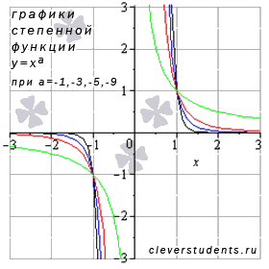

На рисунке в качестве примеров показаны графики степенных функций формула – черная линия, формула – синяя линия, формула – красная линия, формула – зеленая линия. При *а = -1*имеем *обратную пропорциональность* (*гиперболу*) - частный случай степенной функции.

**Свойства степенной функции с нечетным отрицательным показателем.**

* Область определения: формула.  
  При *x = 0* имеем разрыв второго рода, так как формула при*а = -1, -3, -5, …*. Следовательно, прямая *x = 0* является вертикальной асимптотой.
* Область значений: формула.
* Функция нечетная, так как формула.
* Функция убывает при формула.
* Функция выпуклая при формула и вогнутая при формула.
* Точек перегиба нет.
* Горизонтальной асимптотой является прямая *y = 0*, так как  
  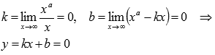  
  при *а = -1, -3, -5, …*.
* Функция проходит через точки *(-1;-1)*, *(1;1)*.

[К началу страницы](http://www.cleverstudents.ru/basic_elementary_functions.html#beginning)

**Степенная функция с четным положительным показателем.**

Рассмотрим степенную функцию математическая формула с четным положительным показателем степени, то есть, при *а = 2, 4, 6, …*.

В качестве примера приведем графики степенных функций формула – черная линия, формула – синяя линия, формула – красная линия. При *а = 2* имеем квадратичную функцию –*квадратичную параболу* – частный случай степенной функции.

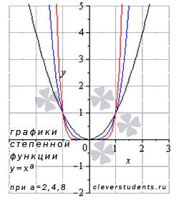

**Свойства степенной функции с четным положительным показателем.**

* Область определения: формула.
* Область значений: формула.
* Функция четная, так как формула.
* Функция возрастает при формула, убывает при формула.
* Функция вогнутая при формула.
* Точек перегиба нет.
* Асимптот нет.
* Функция проходит через точки *(-1;1)*, *(0;0)*, *(1;1)*.

[К началу страницы](http://www.cleverstudents.ru/basic_elementary_functions.html#beginning)

**Степенная функция с четным отрицательным показателем.**

Перейдем к степенной функции математическая формула при *а = -2, -4, -6, …*

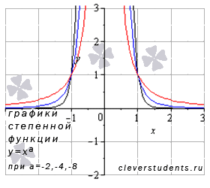

На рисунке изображены графики степенных функций формула – черная линия, формула – синяя линия, формула – красная линия.

**Свойства степенной функции с четным отрицательным показателем.**

* Область определения: формула.  
  При *x = 0* имеем разрыв второго рода, так как формула при*а = -2, -4, -6, …*. Следовательно, прямая *x = 0* является вертикальной асимптотой.
* Область значений: формула.
* Функция четная, так как формула.
* Функция возрастает при формула, убывает при формула.
* Функция вогнутая при формула.
* Точек перегиба нет.
* Горизонтальной асимптотой является прямая *y = 0*, так как  
    
  *при а=-2, -4, -6, …*.
* Функция проходит через точки *(-1;1)*, *(1;1)*.

[К началу страницы](http://www.cleverstudents.ru/basic_elementary_functions.html#beginning)

**Степенная функция с рациональным показателем.**

Рассмотрим графики степенной функции математическая формула, если формула и *а* – несократимая рациональная дробь с четным знаменателем (например, *а = 1/4* или *3/8*). (Про важность несократимости рациональной дроби написано в замечании к этому пункту).

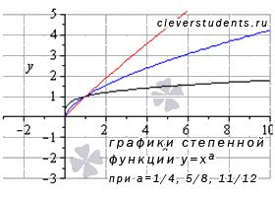

На рисунке в качестве примера показаны графики степенных функций формула – черная линия, формула – синяя линия, формула – красная линия.

**Свойства степенной функции с положительным рациональным показателем меньшим единицы.**

* Область определения: формула.
* Область значений: формула.
* Функция не является ни четной, ни нечетной, то есть она общего вида.
* Функция возрастает при формула.
* Функция выпуклая при формула.
* Точек перегиба нет.
* Асимптот нет.
* Функция проходит через точки *(0;0)*, *(1;1)*.

**Замечание.**

Если формула и *а* – иррациональное число (например, формула), то вид графика степенной функции аналогичен виду графиков, изображенных в этом пункте, свойства степенной функции с иррациональным показателем абсолютно схожи.

[К началу страницы](http://www.cleverstudents.ru/basic_elementary_functions.html#beginning)

Рассмотрим степенную функцию математическая формула когда формула, а также числитель и знаменатель рациональной дроби в показателе степени представляет собой нечетные числа, причем сама дробь несократима (например, *1/3* или *5/7*).

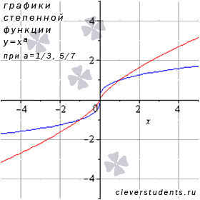

На рисунке представлены графики степенных функций формула – синяя линия, формула – красная линия.

**Свойства степенной функции с положительным рациональным показателем меньшим единицы.**

* Область определения: формула.
* Область значений: формула.
* Функция нечетная, так как формула.
* Функция возрастает при формула.
* Функция вогнутая при формула и выпуклая при формула.
* Точка *(0;0)* является точкой перегиба.
* Асимптот нет.
* Функция проходит через точки *(-1;-1)*, *(0;0)*, *(1;1)*.

[К началу страницы](http://www.cleverstudents.ru/basic_elementary_functions.html#beginning)

Сейчас остановимся на степенной функции математическая формула, у которой формула и числитель рациональной дроби в показателе степени представляет собой четное число, а знаменатель - нечетное число и сама дробь несократима (например, *2/3* или *6/7*).

Графики степенной функции математическая формула при *а = 2/5* и *а = 6/7* имеют вид (формула – синяя линия, формула – красная линия):

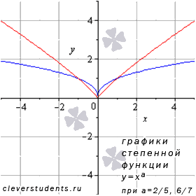

**Свойства степенной функции для этого случая.**

* Область определения: формула.
* Область значений: формула.
* Функция четная, так как формула.
* Функция возрастает при формула, убывает при формула.
* Функция выпуклая при формула.
* Точек перегиба нет.
* Асимптот нет.
* Функция проходит через точки *(-1;1)*, *(0;0)*, *(1;1)*.

[К началу страницы](http://www.cleverstudents.ru/basic_elementary_functions.html#beginning)

Рассмотрим степенную функцию математическая формула, когда формула и *а* – несократимая рациональная дробь с четным знаменателем (например, *а = 7/4* или *11/8*).

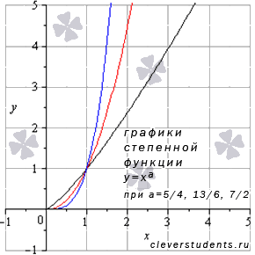

В качестве примера на рисунке изображены графики степенных функций формула – черная линия, формула – красная линия, формула – синяя линия.

**Свойства степенной функции с положительным рациональным показателем большим единицы.**

* Область определения: формула.
* Область значений: формула.
* Функция не является ни четной, ни нечетной, то есть она общего вида.
* Функция возрастает при формула.
* Функция вогнутая при формула, если формула; при формула, если формула.
* Точек перегиба нет.
* Асимптот нет.
* Функция проходит через точки *(0;0)*, *(1;1)*.

**Замечание.**

Если формула и *а* – иррациональное число (например, корень четвертой степени из *19,23*), то вид графика степенной функции с иррациональным показателем аналогичен виду графиков, показанных в этом пункте, свойства абсолютно схожи.

[К началу страницы](http://www.cleverstudents.ru/basic_elementary_functions.html#beginning)

Перейдем к степенной функции, когда формула, а числитель и знаменатель рациональной дроби в показателе степени представляет собой нечетные числа, причем сама дробь несократима (например, *7/3* или *25/7*).

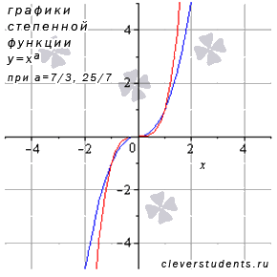

В качестве примера приведены графики степенных функций формула – синяя линия, формула – красная линия.

**Свойства степенной функции с положительным рациональным показателем большим единицы.**

* Область определения: формула.
* Область значений: формула.
* Функция нечетная, так как формула.
* Функция возрастает при формула.
* Функция вогнутая при формула и выпуклая при формула.
* Точка *(0;0)* является точкой перегиба.
* Асимптот нет.
* Функция проходит через точки *(-1;-1)*, *(0;0)*, *(1;1)*.

[К началу страницы](http://www.cleverstudents.ru/basic_elementary_functions.html#beginning)

Разберемся со степенной функцией, если формула и числитель рациональной дроби в показателе степени представляет собой четное число, а знаменатель - нечетное число, а сама дробь несократима (например, *8/3* или *16/7*).

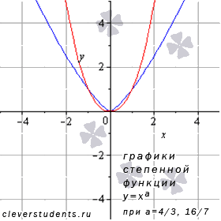

На рисунке изображены графики степенных функций формула – синяя линия, формула – красная линия.

**Свойства степенной функции с положительным рациональным показателем большим единицы.**

* Область определения: формула.
* Область значений: формула.
* Функция четная, так как формула.
* Функция возрастает при формула, убывает при формула.
* Функция вогнутая при формула.
* Точек перегиба нет.
* Асимптот нет.
* Функция проходит через точки *(-1;1)*, *(0;0)*, *(1;1)*.

[К началу страницы](http://www.cleverstudents.ru/basic_elementary_functions.html#beginning)

Рассмотрим степенную функцию математическая формула для случая, когда формула и *а* – несократимая рациональная дробь с четным знаменателем (например, *а = -1/2* или *-5/8*).

Для наглядности приведем графики степенных функций формула – красная линия, формула – синяя линия, формула – черная линия.

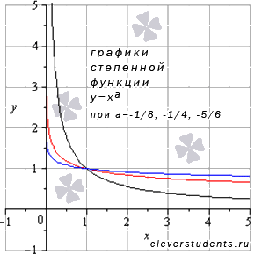

**Свойства степенной функции с отрицательным рациональным показателем.**

* Область определения: формула.  
  Поведение на границе области определения формула при формула и *а* – рациональная дробь. Следовательно, *х = 0* является вертикальной асимптотой.
* Область значений: формула.
* Функция не является ни четной, ни нечетной, то есть она общего вида.
* Функция убывает при формула.
* Функция вогнутая при формула.
* Точек перегиба нет.
* Горизонтальной асимптотой является прямая *y = 0*.
* Функция проходит через точку *(1;1)*.

**Замечание.**

Если формула и *а* – иррациональное число (например, минус корень четвертой степени из*0,21*), то для этого случая вид графика степенной функции аналогичен виду графиков, рассмотренных в этом пункте, свойства такой степенной функции совпадают со свойствами, перечисленными выше.

[К началу страницы](http://www.cleverstudents.ru/basic_elementary_functions.html#beginning)

Переходим к степенной функции математическая формула, кгода формула а числитель и знаменатель рациональной дроби в показателе степени представляет собой нечетные числа, причем сама дробь несократима (к примеру, *-1/3* или *-5/7*).

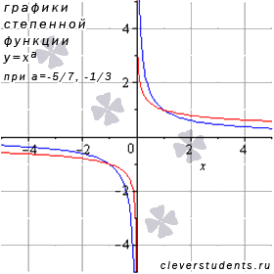

В качестве примера построены графики степенных функций формула – синяя линия, формула – красная линия.

**Свойства степенной функции с отрицательным рациональным показателем.**

* Область определения: формула.  
  Поведение на границе области определения формула при формула и *а* – несократимая рациональная дробь с нечетным числителем и знаменателем.  
  Следовательно, *х = 0* является вертикальной асимптотой.
* Область значений: формула.
* Функция нечетная, так как формула.
* Функция убывает при формула.
* Функция выпуклая при формула и вогнутая при формула.
* Точек перегиба нет.
* Горизонтальной асимптотой является прямая *y = 0*.
* Функция проходит через точки *(-1;-1)*, *(1;1)*.

[К началу страницы](http://www.cleverstudents.ru/basic_elementary_functions.html#beginning)

Сейчас поговорим о степенной функции математическая формула, если формула и если числитель рациональной дроби в показателе степени представляет собой четное число, а знаменатель - нечетное число, а сама дробь несократима (например, *-2/3* или *-6/7*).

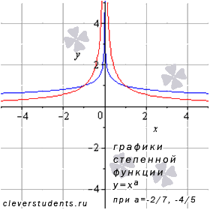

На рисунке показаны графики степенных функций формула – синяя линия, формула – красная линия.

**Свойства степенной функции с отрицательным рациональным показателем.**

* Область определения: формула.  
  Поведение на границе области определения формула при формула и *а* – несократимая рациональная дробь с четным числителем и нечетным знаменателем.  
  Следовательно, *х = 0* является вертикальной асимптотой.
* Область значений: формула.
* Функция четная, так как формула.
* Функция возрастает при формула, убывает при формула.
* Функция вогнутая при формула.
* Точек перегиба нет.
* Горизонтальной асимптотой является прямая *y = 0*.
* Функция проходит через точки *(-1;1)*, *(1;1)*.

[К началу страницы](http://www.cleverstudents.ru/basic_elementary_functions.html#beginning)

Переходим к степенной функции математическая формула для случая, когда формула и *а* – несократимая рациональная дробь с четным знаменателем (например, *а = -3/2* или *-21/8*).

Для примера покажем графики степенных функций формула – красная линия, формула – синяя линия и формула – черная линия.

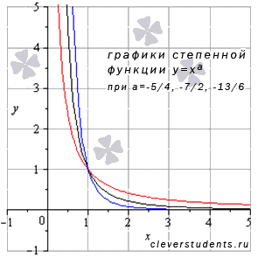

**Свойства степенной функции с отрицательным рациональным показателем.**

* Область определения: формула.  
  Поведение на границе области определения формула при формула и *а* – рациональная дробь с четным знаменателем. Следовательно, *х = 0* является вертикальной асимптотой.
* Область значений: формула.
* Функция не является ни четной, ни нечетной, то есть она общего вида.
* Функция убывает при формула.
* Функция вогнутая при формула.
* Точек перегиба нет.
* Горизонтальной асимптотой является прямая *y = 0*.
* Функция проходит через точку *(1;1)*.

**Замечание.**

Если формула и *а* – иррациональное число (например, минус корень квадратный из семи), то вид графика такой степенной функции аналогичен виду графиков, показанных в этом пункте, свойства абсолютно схожи.

[К началу страницы](http://www.cleverstudents.ru/basic_elementary_functions.html#beginning)

Рассмотрим степенную функцию математическая формула, когда формула, числитель и знаменатель рациональной дроби в показателе степени представляет собой нечетные числа, а сама дробь несократима (к примеру, *-5/3* или *-25/7*).

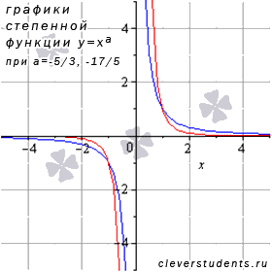

В качестве примера на рисунке изображены графики степенныхфункци формула – синяя линия, формула – красная линия.

**Свойства степенной функции с отрицательным рациональным показателем.**

* Область определения: формула.  
  Поведение на границе области определения формула при формула и *а* – несократимая рациональная дробь с нечетным и числителем и знаменателем.  
  Следовательно, *х = 0* является вертикальной асимптотой.
* Область значений: формула.
* Функция нечетная, так как формула.
* Функция убывает при формула.
* Функция выпуклая при формула и вогнутая при формула.
* Точек перегиба нет.
* Горизонтальной асимптотой является прямая *y = 0*.
* Функция проходит через точки *(-1;-1)*, *(1;1)*.

[К началу страницы](http://www.cleverstudents.ru/basic_elementary_functions.html#beginning)

Разберемся со степенной функцией математическая формула, когда формула, числитель рациональной дроби в показателе степени представляет собой четное число, а знаменатель - нечетное число и сама дробь несократима (например, *-6/5* или *-24/7*).

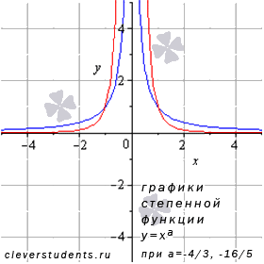

На иллюстрации взяты графики степенных функций формула – синяя линия, формула – красная линия.

**Свойства степенной функции с отрицательным рациональным показателем.**

* Область определения: формула.  
  Поведение на границе области определения формула при формула и *а* – несократимая рациональная дробь с четным числителем и нечетным знаменателем.  
  Следовательно, *х = 0* является вертикальной асимптотой.
* Область значений: формула.
* Функция четная, так как формула.
* Функция возрастает при формула, убывает при формула.
* Функция вогнутая при формула.
* Точек перегиба нет.
* Горизонтальной асимптотой является прямая *y = 0*.
* Функция проходит через точки *(-1;1)*, *(1;1)*.

[К началу страницы](http://www.cleverstudents.ru/basic_elementary_functions.html#beginning)

При *а = 0* и формула имеем функцию формула - это прямая из которой исключена точка *(0;1)*. При *а = 0* и *х = 0* условимся не придавать функции никакого числового значения.

[К началу страницы](http://www.cleverstudents.ru/basic_elementary_functions.html#beginning)

**Показательная функция.**

Одной из основных элементарных функций является показательная функция.

График показательной функции математическая формула, где формула и формула принимает различный вид в зависимости от значения основания *а*. Разберемся в этим.

Сначала рассмотрим случай, когда основание показательной функции принимает значение от нуля до единицы, то есть, формула.

Для примера приведем графики показательной функции при *а = 1/2* – синяя линия, *a = 5/6* – красная линия. Аналогичный вид имеют графики показательной функции при других значениях основания из интервала формула.

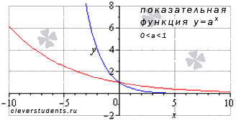

**Свойства показательной функции с основанием меньшим единицы.**

* Областью определения показательной функции является все множество действительнйх чисел: формула.
* Область значений: формула.
* Функция не является ни четной, ни нечетной, то есть, она общего вида.
* Показательная функция, основание которой меньше единицы, убывает на всей области определения.
* Функция вогнутая при формула.
* Точек перегиба нет.
* Горизонтальной асимптотой является прямая *y = 0* при *х* стремящемся к плюс бесконечности.
* Функция проходит через точку *(0;1)*.

[К началу страницы](http://www.cleverstudents.ru/basic_elementary_functions.html#beginning)

Переходим к случаю, когда основание показательной функции больше единицы, то есть, формула.

В качестве иллюстрации приведем графики показательных функций формула – синяя линия иформула – красная линия. При других значениях основания, больших единицы, графики показательной функции будут иметь схожий вид.

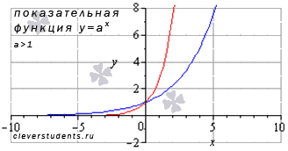

**Свойства показательной функции с основанием большим единицы.**

* Область определения показательной функции: формула.
* Область значений: формула.
* Функция не является ни четной, ни нечетной, то есть она общего вида.
* Показательная функция, основание которой больше единицы, возрастает при формула.
* Функция вогнутая при формула.
* Точек перегиба нет.
* Горизонтальной асимптотой является прямая *y = 0* при *х* стремящемся к минус бесконечности.
* Функция проходит через точку *(0;1)*.

[К началу страницы](http://www.cleverstudents.ru/basic_elementary_functions.html#beginning)

**Логарифмическая функция.**

Следующей основной элементарной функцией является логарифмическая функция математическая формула, где формула, формула. Логарифмическая функция определена лишь для положительных значений аргумента, то есть, при формула.

График логарифмической функции принимает различный вид в зависимости от значения основания *а*.

Начнем со случая, когда формула.

Для примера приведем графики логарифмической функции при *а = 1/2* – синяя линия, *a = 5/6*– красная линия. При других значениях основания, не превосходящих единицы, графики логарифмической функции будут иметь схожий вид.

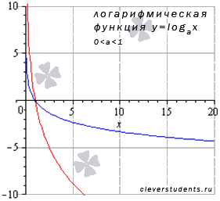

**Свойства логарифмической функции с основанием меньшим единицы.**

* Область определения логарифмической функции: формула. При *х* стремящемся к нулю справа, значения функции стремятся к плюс бесконечности.
* Область значений: формула.
* Функция не является ни четной, ни нечетной, то есть она общего вида.
* Логарифмическая функция убывает на всей области определения.
* Функция вогнутая при формула.
* Точек перегиба нет.
* Горизонтальных асимптот нет.
* Функция проходит через точку *(1;0)*.

[К началу страницы](http://www.cleverstudents.ru/basic_elementary_functions.html#beginning)

Перейдем к случаю, когда основание логарифмической функции больше единицы (формула).

Покажем графики логарифмических функций формула – синяя линия, формула – красная линия. При других значениях основания, больших единицы, графики логарифмической функции будут иметь схожий вид.

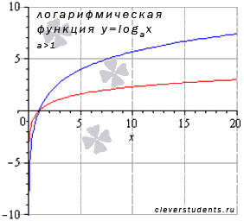

**Свойства логарифмической функции с основанием большим единицы.**

* Область определения: формула. При *х* стремящемся к нулю справа, значения функции стремятся к минус бесконечности.
* Областю значений логарифмической функции является все множество действительных чисел, то есть, интервал формула.
* Функция не является ни четной, ни нечетной, то есть она общего вида.
* Функция возрастает при формула.
* Функция выпуклая при формула.
* Точек перегиба нет.
* Горизонтальных асимптот нет.
* Функция проходит через точку *(1;0)*.

[К началу страницы](http://www.cleverstudents.ru/basic_elementary_functions.html#beginning)

**Тригонометрические функции, их свойства и графики.**

Все тригонометрические функции (синус, косинус, тангенс и котангенс) относятся к основным элементарным функциям. Сейчас мы рассмотрим их графики и перечислим свойства.

Тригонометрическим функциям присуще понятие *периодичности* (повторяемости значений функции при различных значениях аргумента, отличных друг от друга на величину периода математическая формула, где *Т* - период), поэтому, в список свойств тригонометрических функций добавлен пункт *«наименьший положительный период»*. Также для каждой тригонометрической функции мы укажем значения аргумента, при которых соответствующая функция обращается в ноль.

Теперь разберемся со всеми тригонометрическими функциями по-порядку.

**Функция синус *y = sin(x)*.**

Изобразим график функции синус, его называют "синусоида".

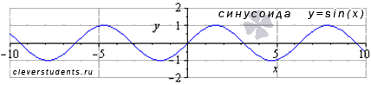

**Свойства функции синус *y = sinx*.**

* Областью определения функции синус является все множество действительных чисел, то есть, функция *y = sinx* определена при формула.
* Наименьший положительный период функции синуса равен двум пи: формула.
* Функция обращается в ноль при формула, где формула, *Z* – множество целых чисел.
* Функция синус принимает значения из интервала отминус единицы до единицы включительно, то есть, ее область значений есть формула.
* Функция синус - нечетная, так как формула.
* Функция убывает при формула,  
    
  возрастает при формула.
* Функция синус имеет локальные максимумы в точках формула,  
  локальные минимумы в точках формула.
* Функция *y = sinx* вогнутая при формула,  
  выпуклая при формула.
* Координаты точек перегиба формула.
* Асимптот нет.

[К началу страницы](http://www.cleverstudents.ru/basic_elementary_functions.html#beginning)

**Функция косинус *y = cos(x)*.**

График функции косинус (его называют "косинусоида") имеет вид:

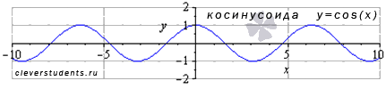

**Свойства функции косинус *y = cosx*.**

* Область определения функции косинус: формула.
* Наименьший положительный период функции *y = cosx* равен двум пи: формула.
* Функция обращается в ноль при формула, где формула, *Z* – множество целых чисел.
* Область значений функции косинус представляет интервал отминус единицы до единицы включительно: формула.
* Функция косинус - четная, так как формула.
* Функция убывает при формула,  
  возрастает при формула.
* Функция *y = cosx* имеет локальные максимумы в точках формула,  
  локальные минимумы в точках формула.
* Функция вогнутая при формула,  
  выпуклая при формула.
* Координаты точек перегиба формула.
* Асимптот нет.

[К началу страницы](http://www.cleverstudents.ru/basic_elementary_functions.html#beginning)

**Функция тангенс *y = tg(x)*.**

График функции тангенс (его называют "тангенсоида") имеет вид:

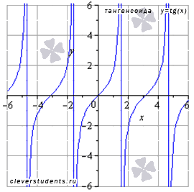

**Свойства функции тангенс *y = tgx*.**

* Область определения функции тангенс: формула, где формула, *Z* – множество целых чисел.  
  Поведение функции *y = tgx* на границе области определения формула  
  Следовательно, прямые формула, где формула, являются вертикальными асимптотами.
* Наименьший положительный период функции тангенс формула.
* Функция обращается в ноль при формула, где формула, *Z* – множество целых чисел.
* Область значений функции *y = tgx*: формула.
* Функция тангенс - нечетная, так как формула.
* Функция возрастает при формула.
* Функция вогнутая при формула,  
    
  выпуклая при формула.
* Координаты точек перегиба формула.
* Наклонных и горизонтальных асимптот нет.

[К началу страницы](http://www.cleverstudents.ru/basic_elementary_functions.html#beginning)

**Функция котангенс *y = ctg(x)*.**

Изобразим график функции котангенс (его называют "котангенсоида"):

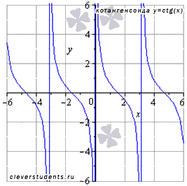

**Свойства функции котангенс *y = ctgx*.**

* Область определения функции котангенс: формула, где формула, *Z* – множество целых чисел.  
  Поведение на границе области определения формула  
  Следовательно, прямые формула, где формула являются вертикальными асимптотами.
* Наименьший положительный период функции *y = ctgx* равен пи: формула.
* Функция обращается в ноль при формула, где формула, *Z* – множество целых чисел.
* Область значений функции котангенс: формула.
* Функция нечетная, так как формула.
* Функция *y = ctgx* убывает при формула.
* Функция котангенс вогнутая при формула,  
  выпуклая при формула.
* Координаты точек перегиба формула.
* Наклонных и горизонтальных асимптот нет.

[К началу страницы](http://www.cleverstudents.ru/basic_elementary_functions.html#beginning)

**Обратные тригонометрические функции, их свойства и графики.**

Обратные тригонометрические функции (арксинус, арккосинус, арктангенс и арккотангенс) являются основным элементарным функциями. Часто из-за приставки "арк" обратные тригонометрические функции называют аркфункциями. Сейчас мы рассмотрим их графики и перечислим свойства.

**Функция арксинус *y = arcsin(x)*.**

Изобразим график функции арксинус:

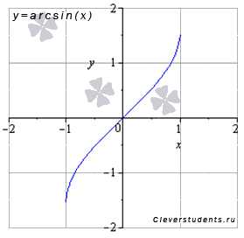

**Свойства функции арксинус *y = arcsin(x)*.**

* Областью определения функции арксинус является интервал отминус единицы до единицы включительно: формула.
* Область значений функции *y = arcsin(x)*: формула.
* Функция арксинус - нечетная, так как формула.
* Функция *y = arcsin(x)* возрастает на всей области определения, то есть, при формула.
* Функция вогнутая при формула, выпуклая при формула.
* Точка перегиба *(0; 0)*, она же ноль функции.
* Асимптот нет.

[К началу страницы](http://www.cleverstudents.ru/basic_elementary_functions.html#beginning)

**Функция арккосинус *y = arccos(x)*.**

График функции арккосинус имеет вид:

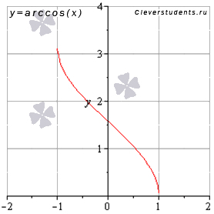

**Свойства функции арккосинус *y = arccos(x)*.**

* Область определения функции арккосинус: формула.
* Область значений функции *y = arccos(x)*: формула.
* Функция не является ни четной ни нечетной, то есть, она общего вида.
* Функция арккосинус убывает на всей области определения, то есть, при формула.
* Функция вогнутая при формула, выпуклая при формула.
* Точка перегиба формула.
* Асимптот нет.

[К началу страницы](http://www.cleverstudents.ru/basic_elementary_functions.html#beginning)

**Функция арктангенс *y = arctg(x)*.**

График функции арктангенс имеет вид:

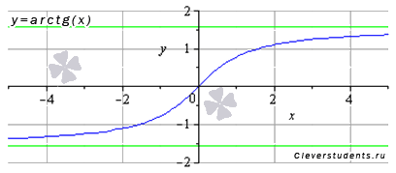

**Свойства функции арктангенс *y = arctg(x)*.**

* Область определения функции *y = arctg(x)*: формула.
* Область значений функции арктангенс: формула.
* Функция арктангенс - нечетная, так как формула.
* Функция возрастает на всей области определения, то есть, при формула.
* Функция арктангенс вогнутая при формула, выпуклая при формула.
* Точка перегиба *(0; 0)*, она же ноль функции.
* Горизонтальными асимптотами являются прямые формула при формула и формула при формула. На чертеже они показаны зеленым цветом.

[К началу страницы](http://www.cleverstudents.ru/basic_elementary_functions.html#beginning)

**Функция арккотангенс *y = arcctg(x)*.**

Изобразим график функции арккотангенс:

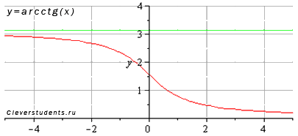

**Свойства функции арккотангенс *y = arcctg(x)*.**

* Областью определения функции арккотангенс является все множество действительных чисел: формула.
* Область значений функции *y = arcctg(x)*: формула.
* Функция арккотангенс не является ни четной ни нечетной, то есть, она общего вида.
* Функция убывает на всей области определения, то есть, при формула.
* Функция вогнутая при формула, выпуклая при формула.
* Точка перегиба формула.
* Горизонтальными асимптотами являются прямые формула при формула (на чертеже показана зеленым цветом) и *y = 0* при формула.